Додаток А.
Комплект графічних матеріалів
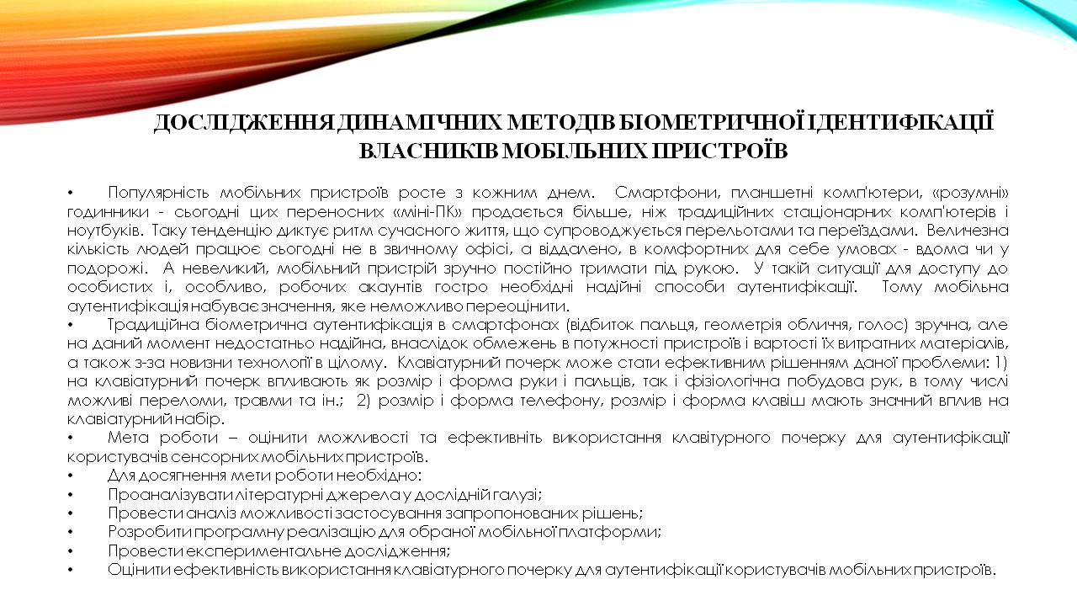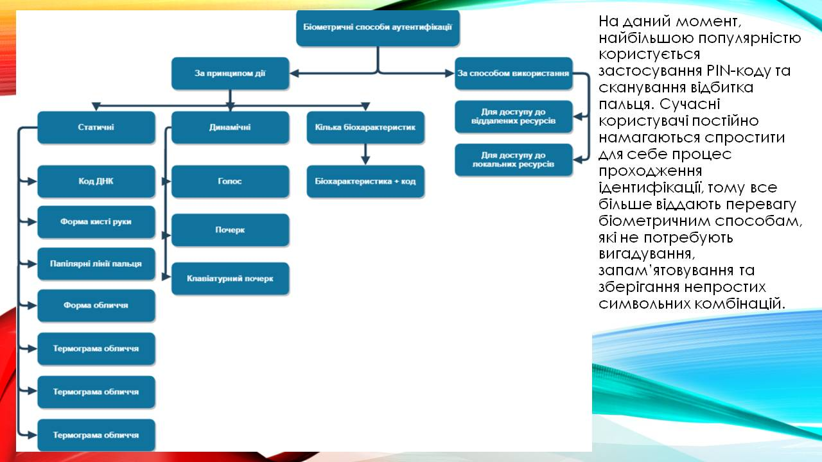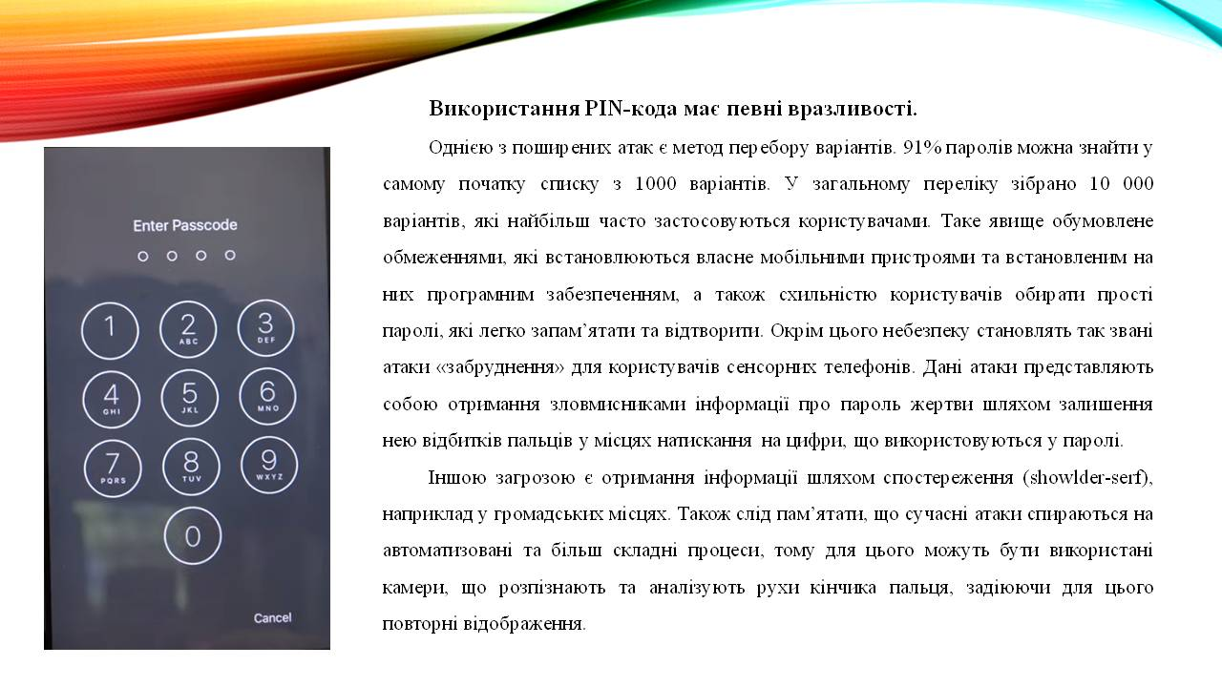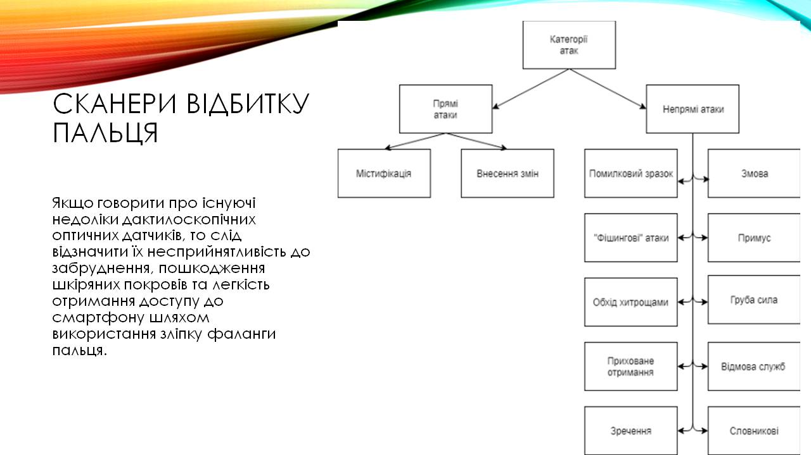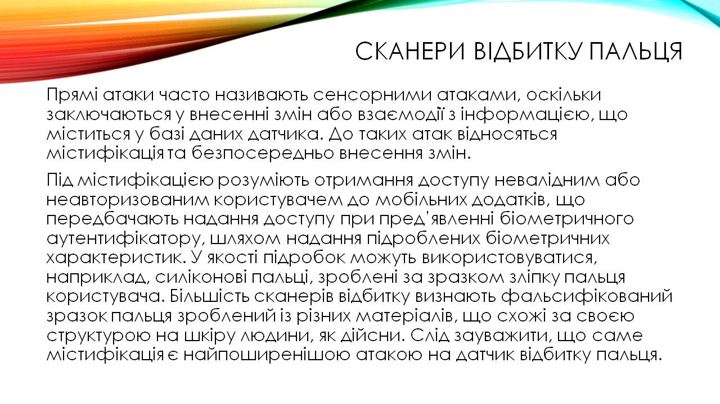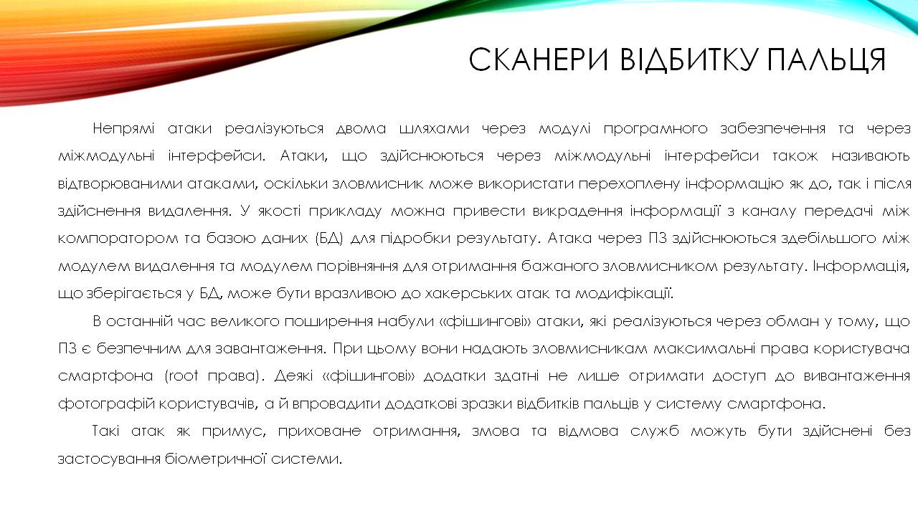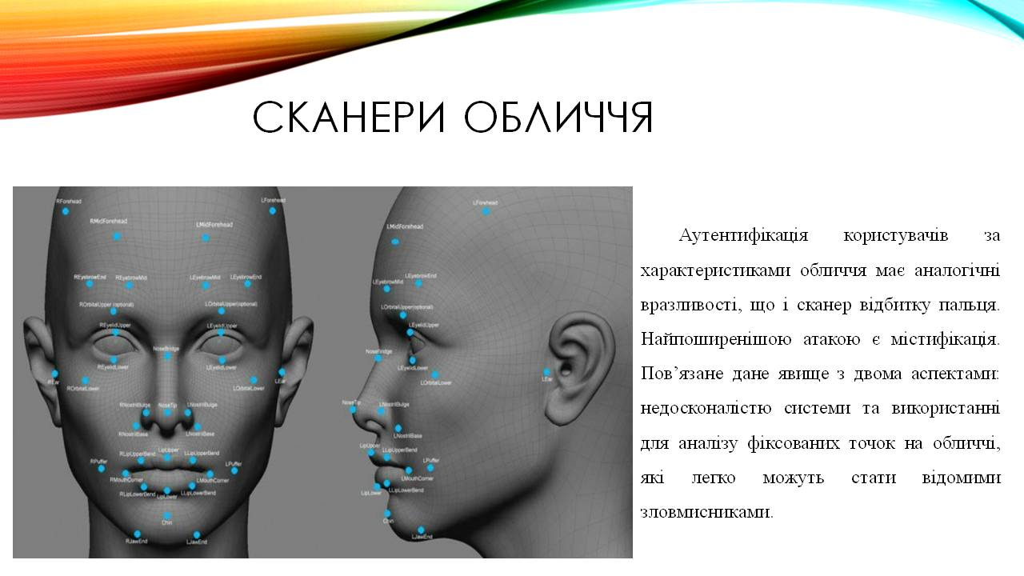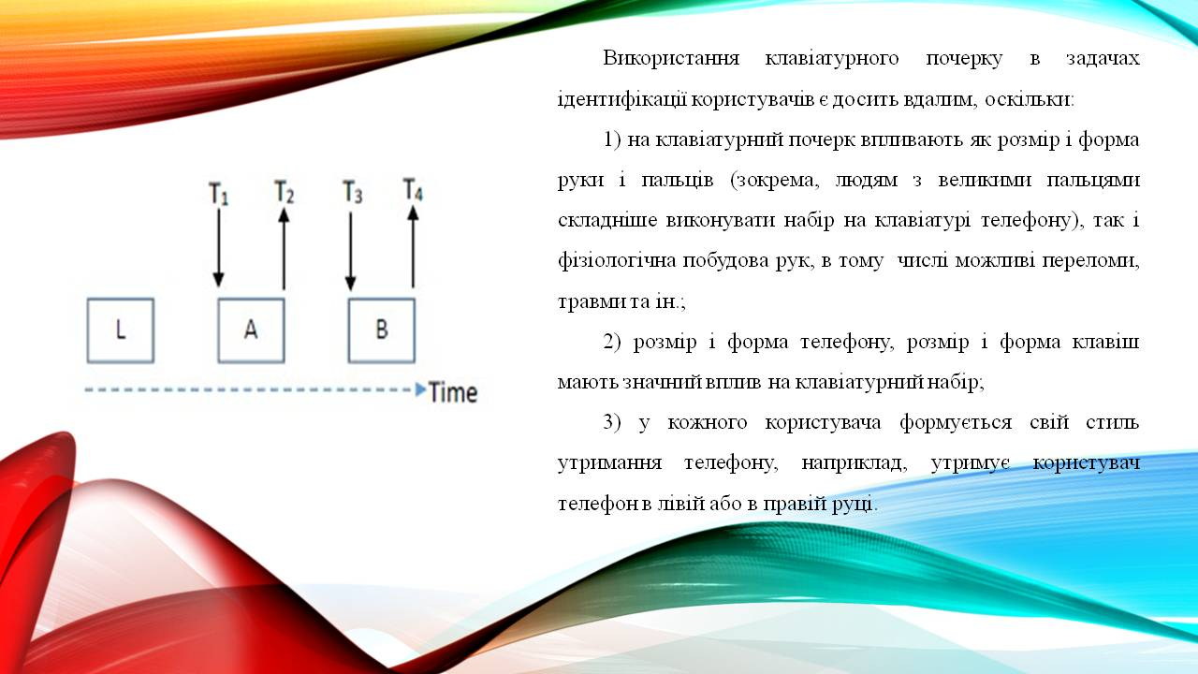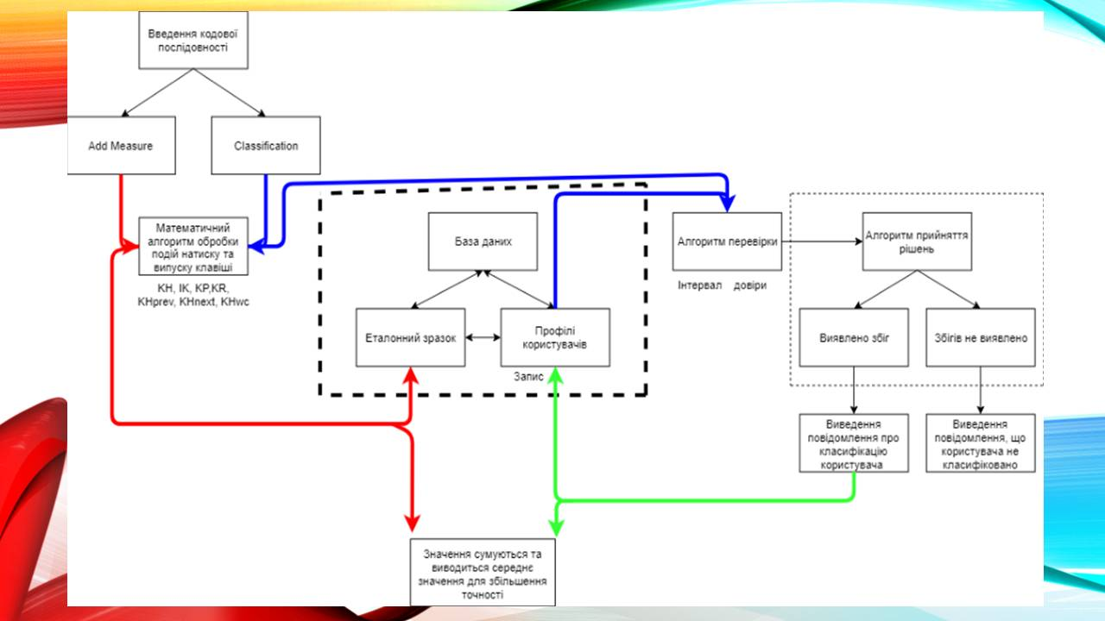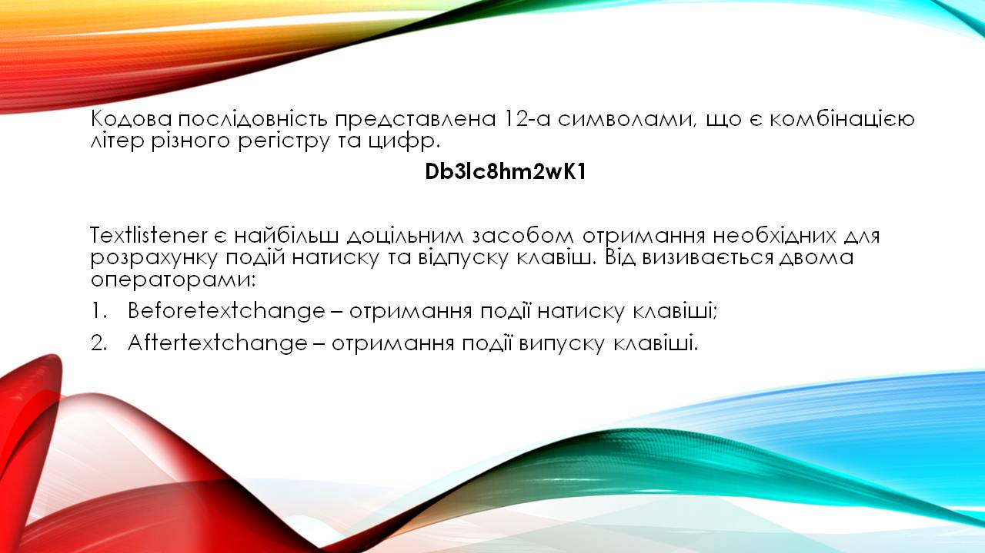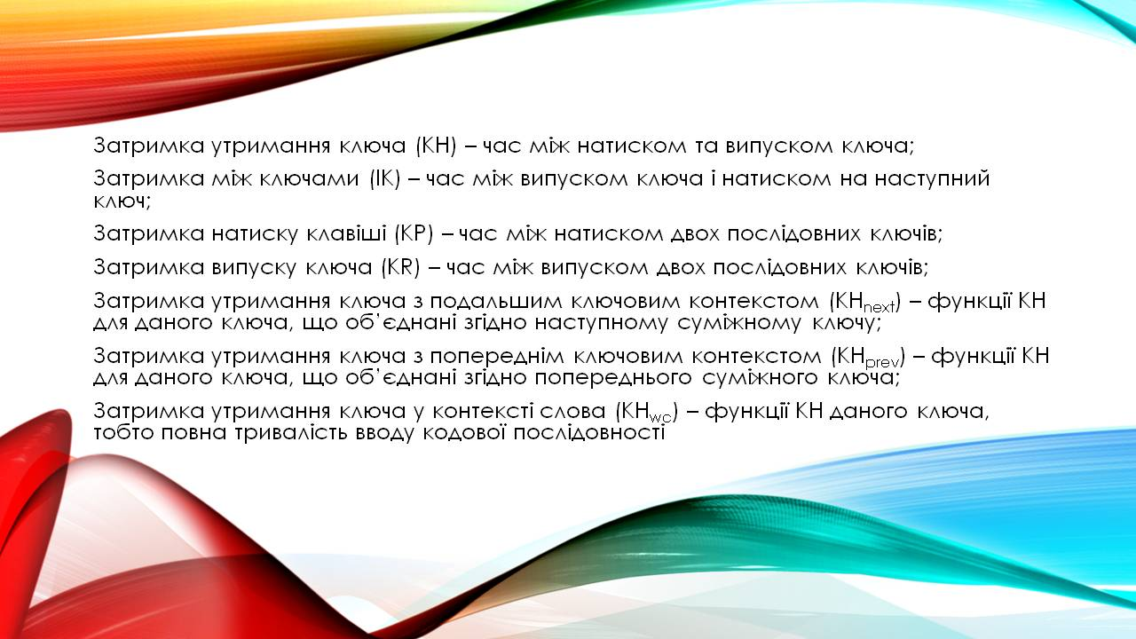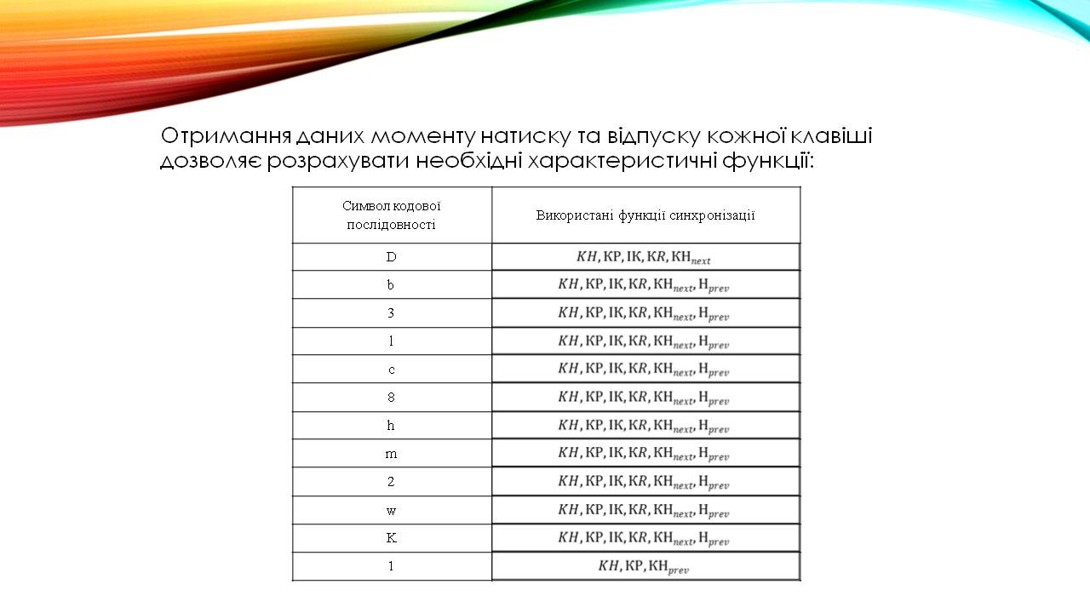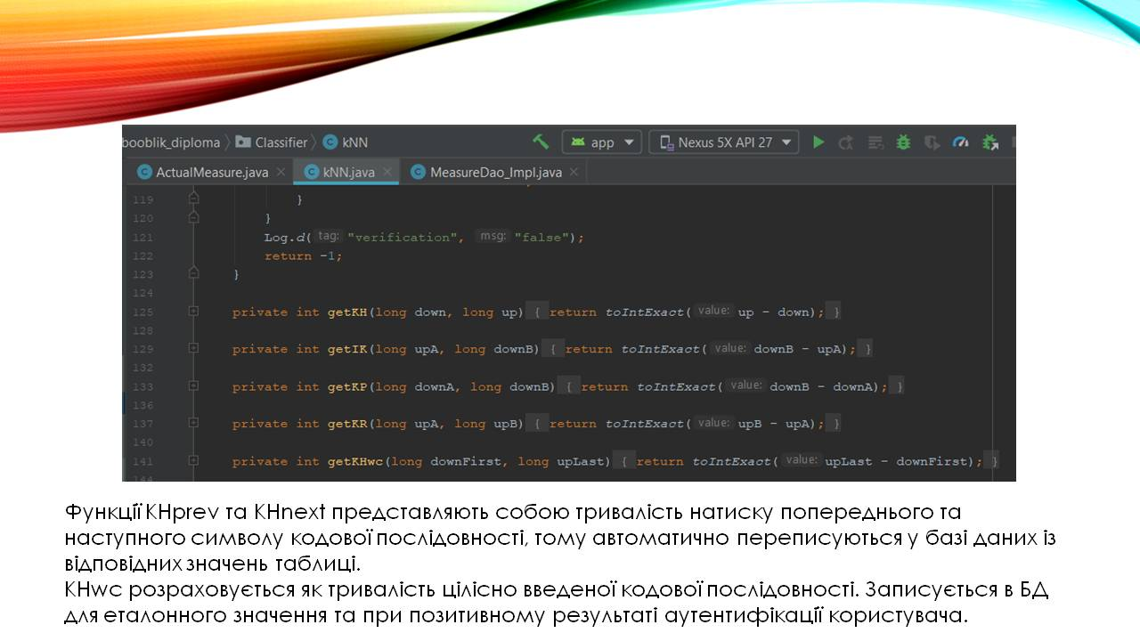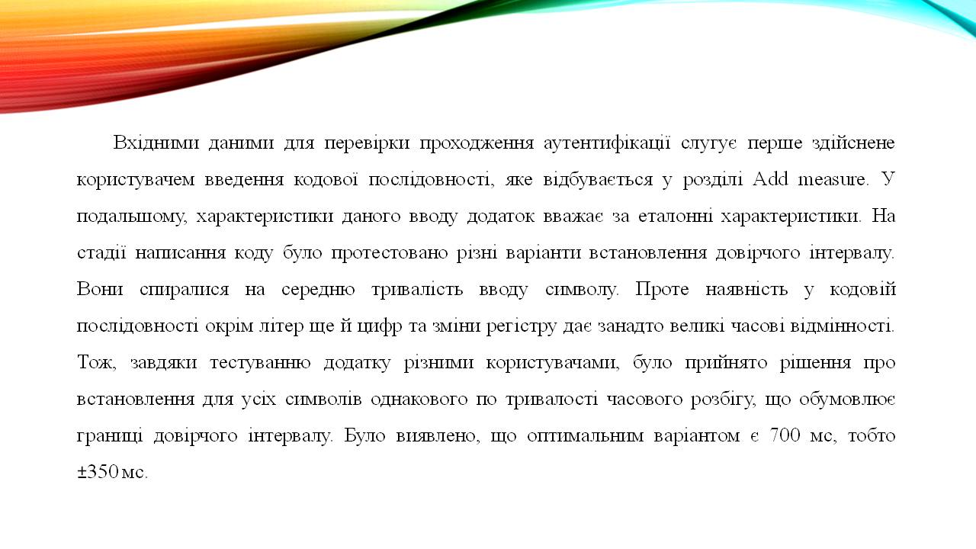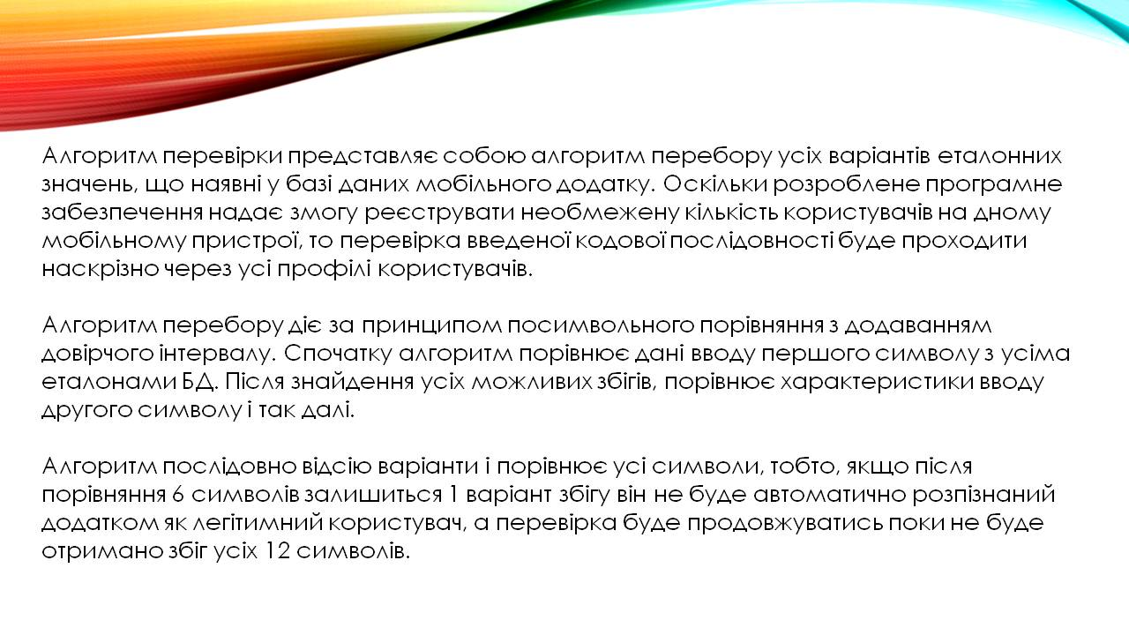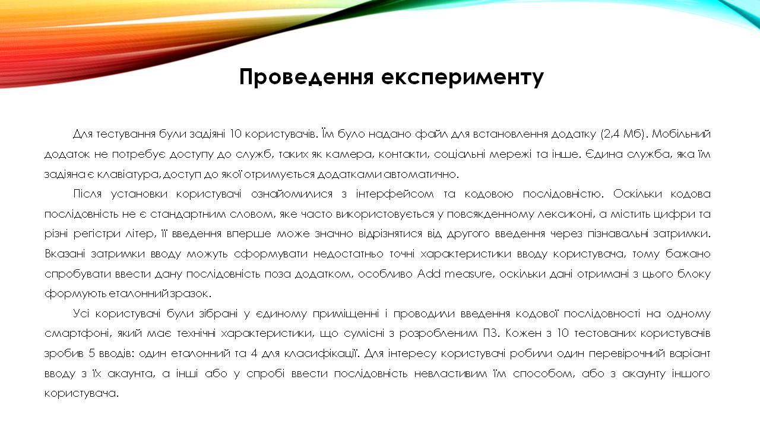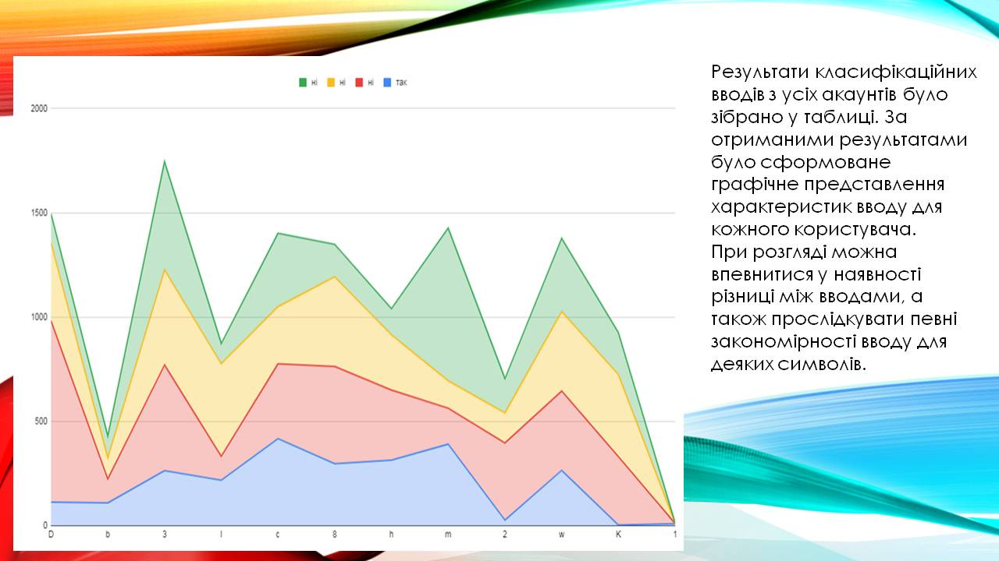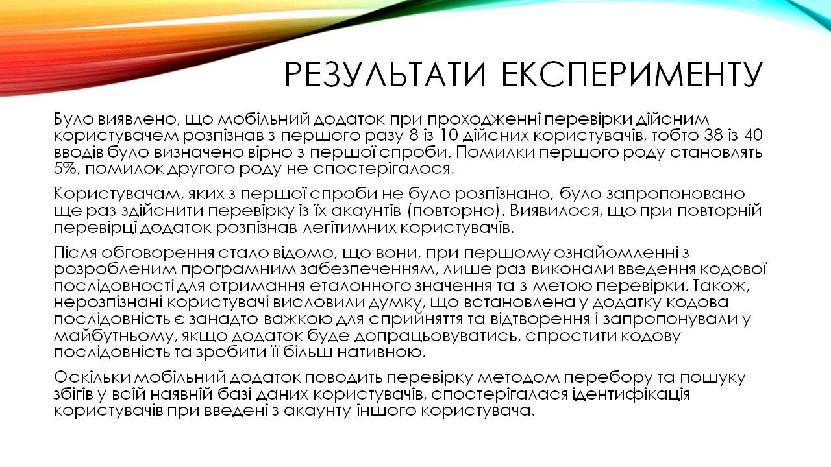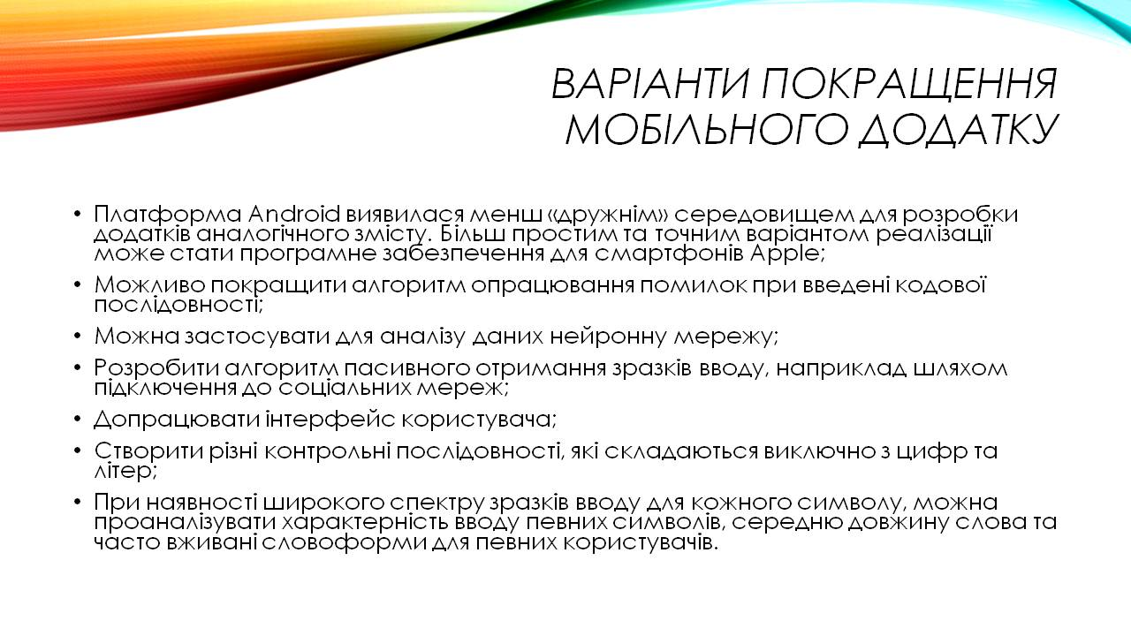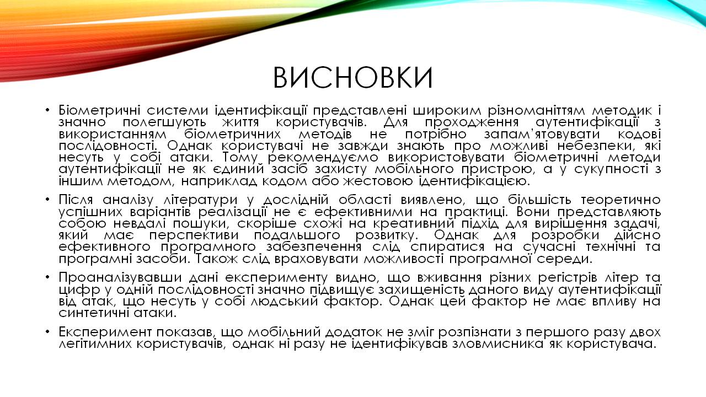

Додаток Б.
Публікації за темою атестаційної робот
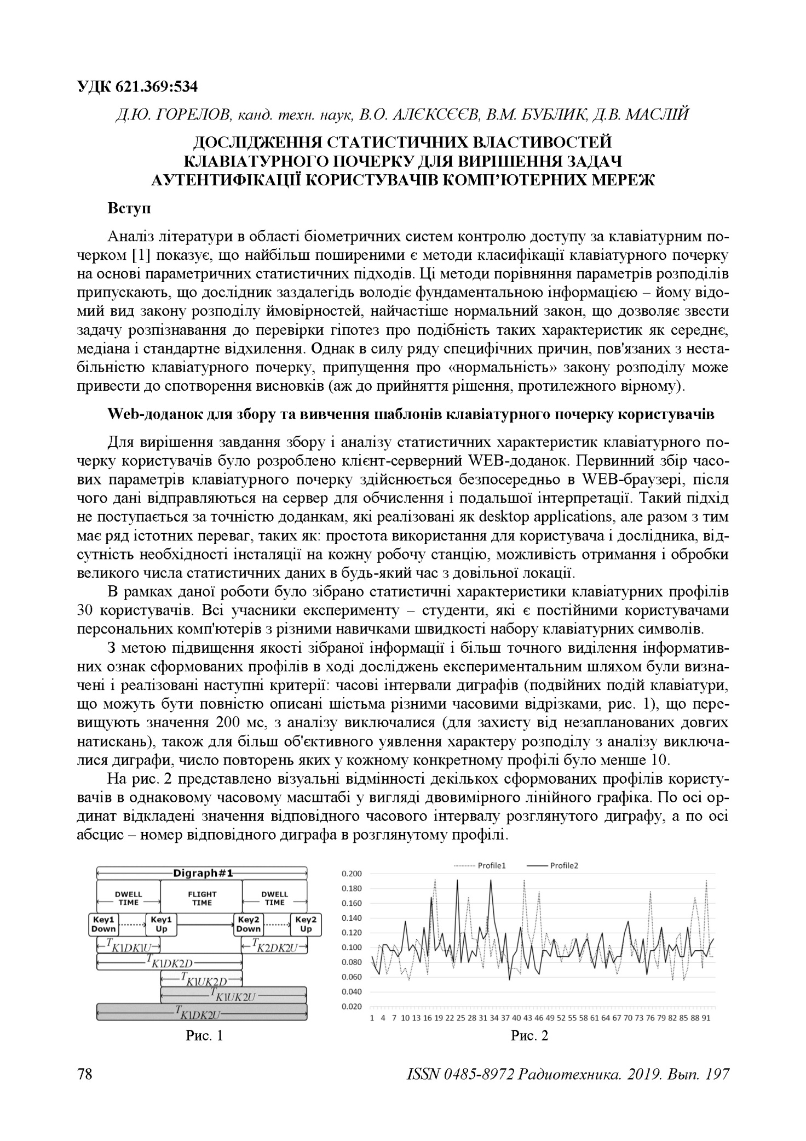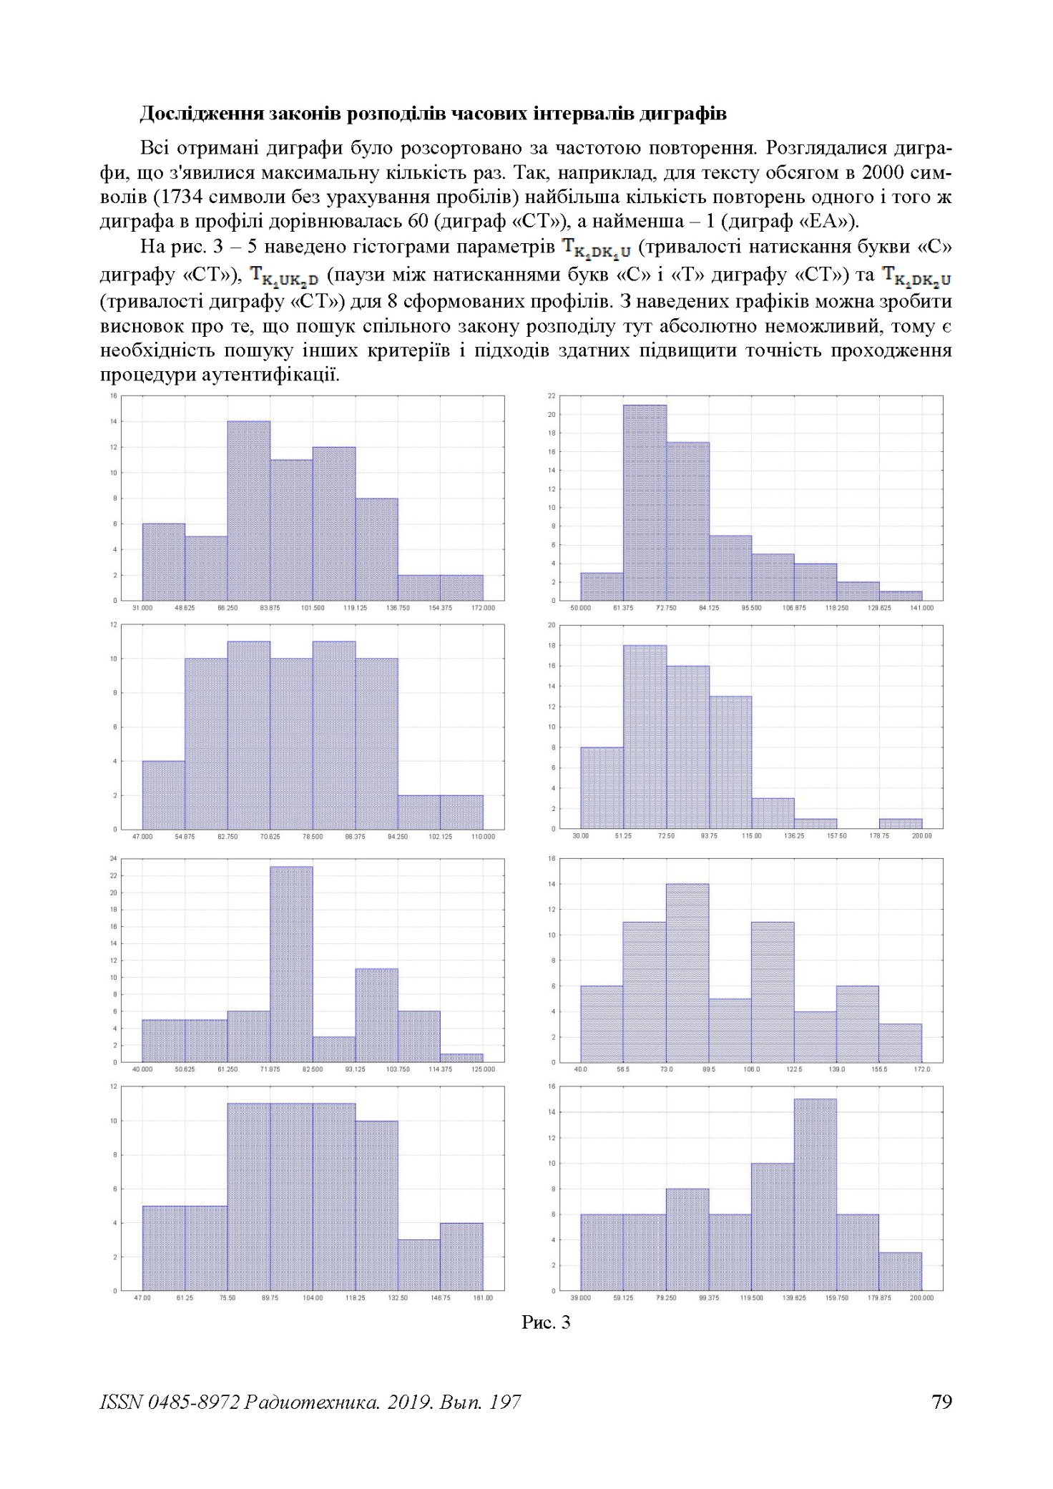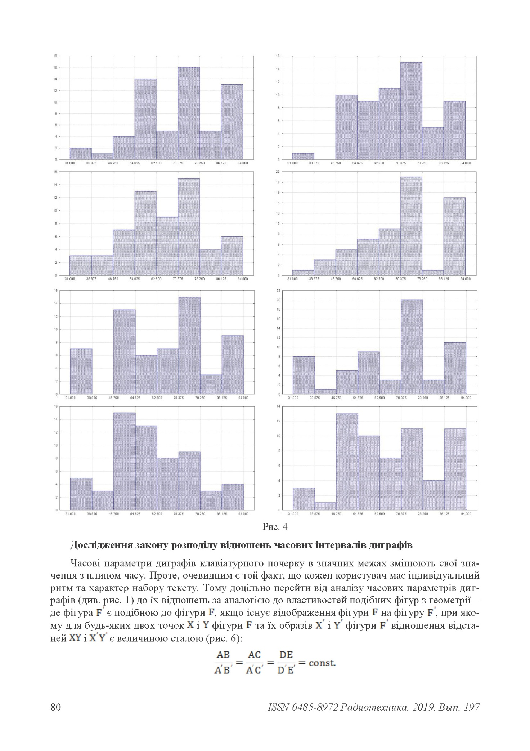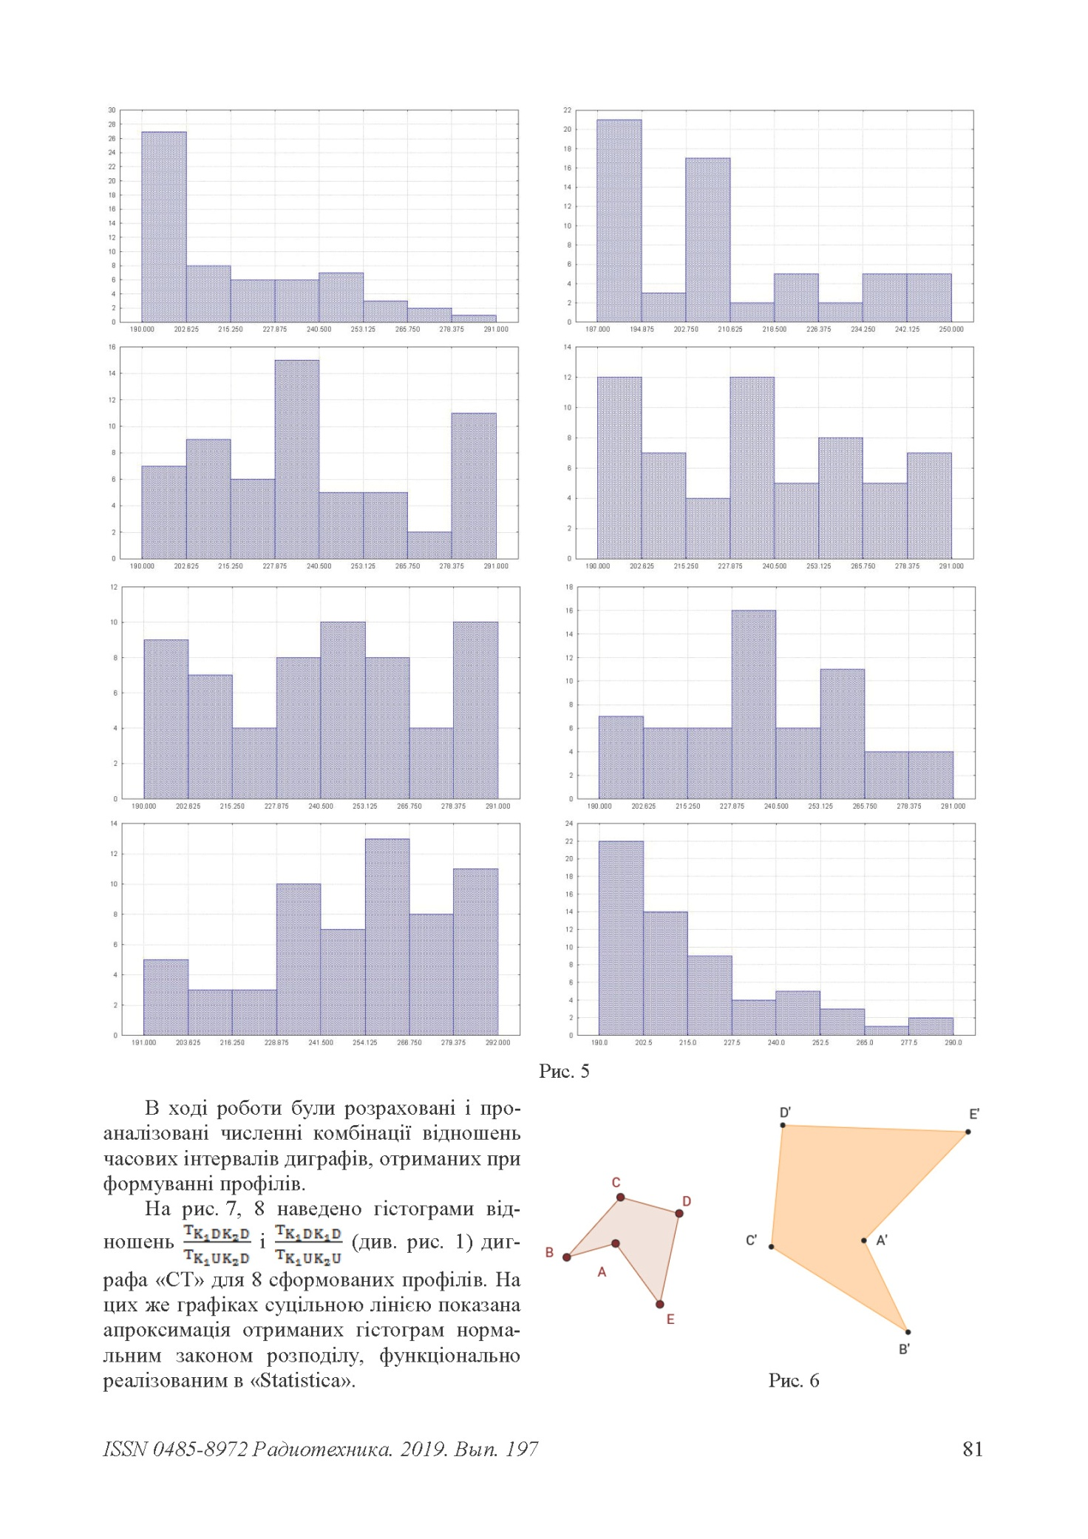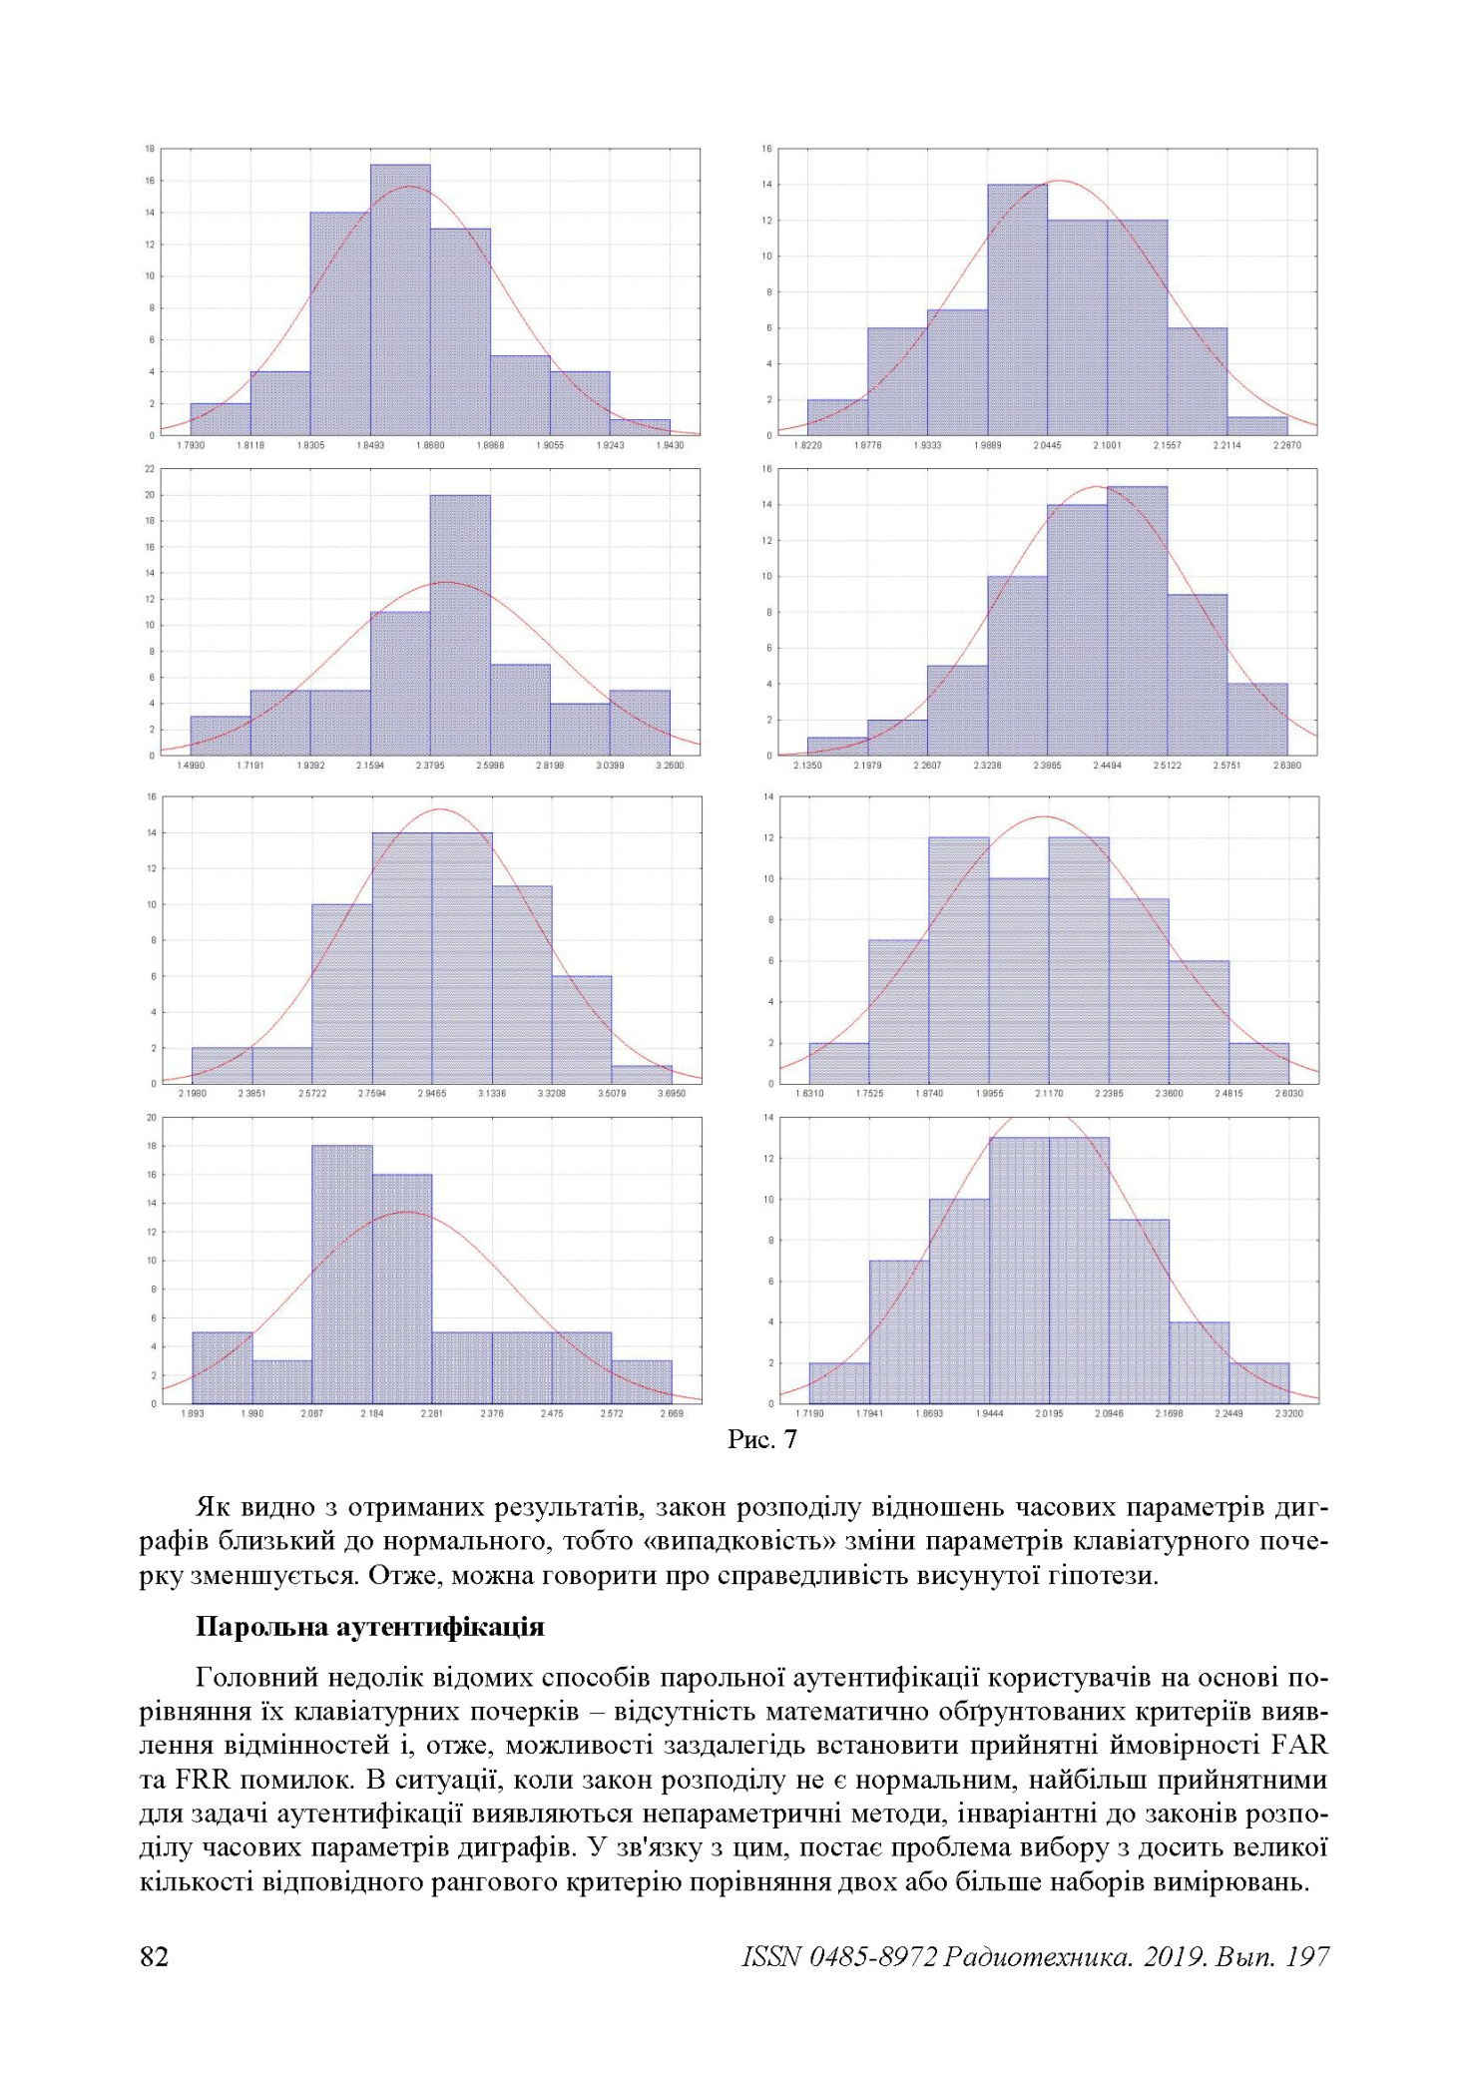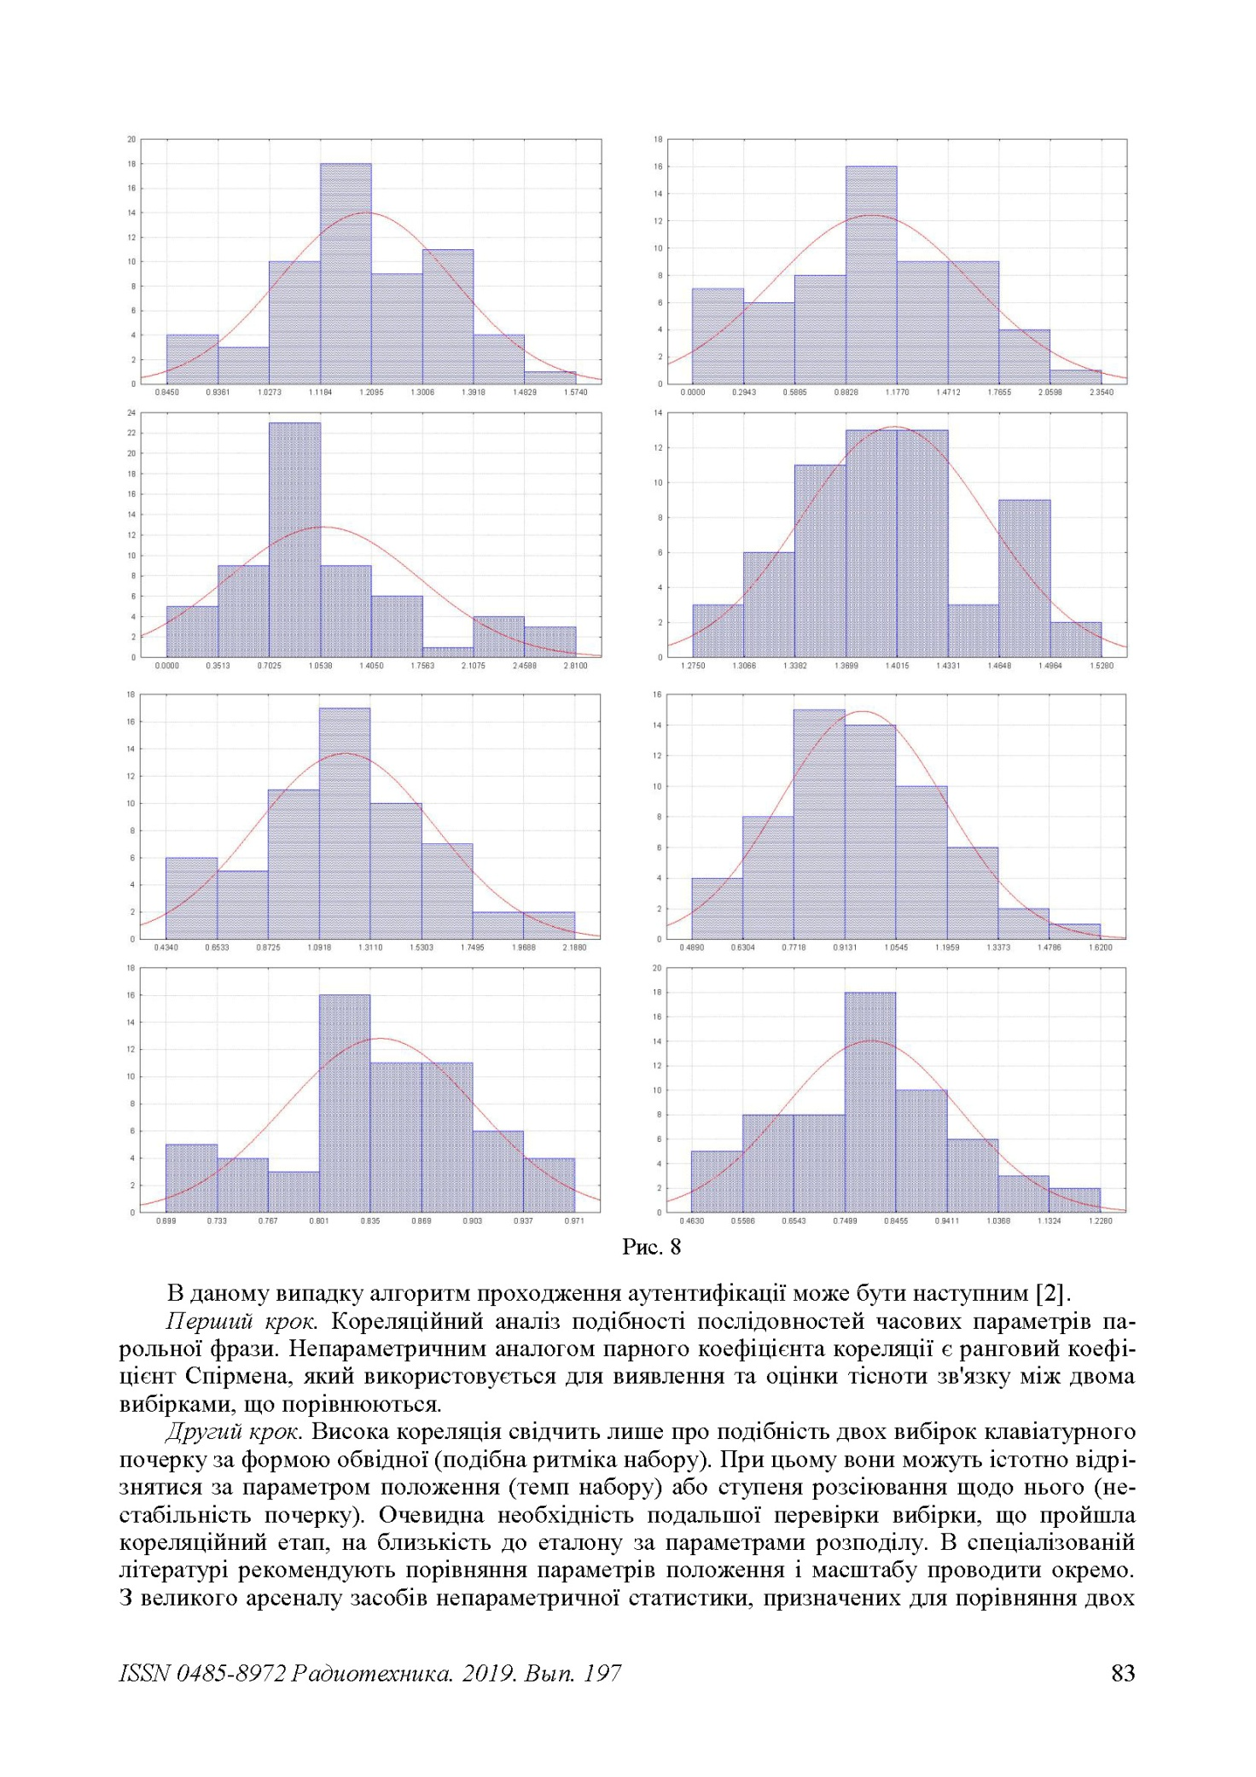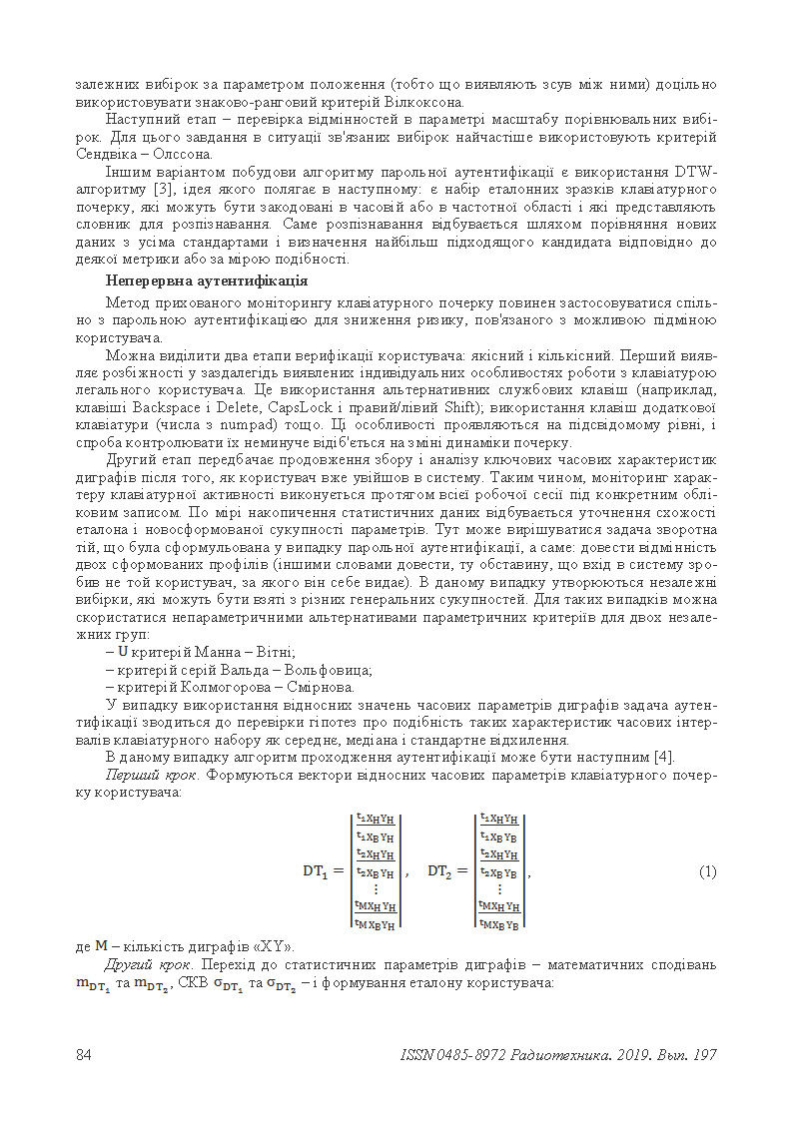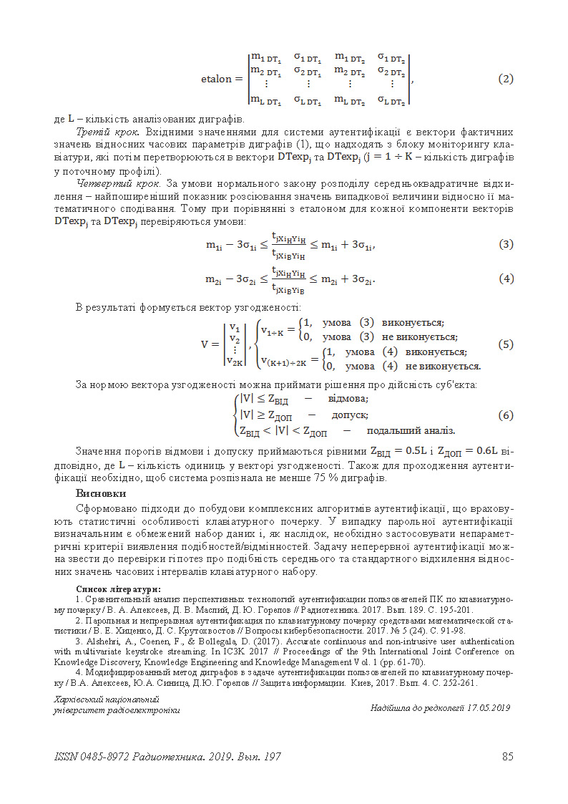

Номер  документу |  | Позначення |  |  | Найменування |  |  |  |  | Прим.
 |  |  |  |  | Текстові документи
1 |  | ГЮІК ХХХХХХ.001 ПЗ |  |  | Пояснювальна записка |  |  |  |  | 98 с.
 |  |  |  |  | Графічний матеріал
2 |  |  |  |  | Дослідження динамічних методів |  |  |  |  | А4 ел.ф.
 |  |  |  |  | біометричної ідентифікації
 |  |  |  |  | власників мобільних пристроїв
3 |  |  |  |  | Біометричні способи аутентифікації |  |  |  |  | А4 ел.ф.
4 |  |  |  |  | Використання PIN-кода |  |  |  |  | А4 ел.ф.
5-7 |  |  |  |  | Сканери відбитку пальця та атаки, |  |  |  |  | 3 х А4 ел.ф.
 |  |  |  |  | що здійснюються на них
8 |  |  |  |  | Сканери обличчя |  |  |  |  | А4 ел.ф.
9 |  |  |  |  | Жестова верифікація |  |  |  |  | А4 ел.ф.
10 |  |  |  |  | Клавіатурний почерк |  |  |  |  | А4 ел.ф.
11-12 |  |  |  |  | Опис розробленого програмного пакету |  |  |  |  | 2 х А4 ел.ф.
13-16 |  |  |  |  | Функції використані для аналізу |  |  |  |  | 4 х А4 ел.ф.
 |  |  |  |  | характеристик вводу користувача
17 |  |  |  |  | Вибір довірчого інтервалу |  |  |  |  | А4 ел.ф.
18 |  |  |  |  | Алгоритм перевірки аутентифікації |  |  |  |  | А4 ел.ф.
 |  |  |  |  | користувачів
19 |  |  |  |  | Проведення експерименту |  |  |  |  | А4 ел.ф.
20-21 |  |  |  |  | Результати експерименту |  |  |  |  | 2 х А4 ел.ф.
22 |  |  |  |  | Варіанти покращення розробленого |  |  |  |  | А4 ел.ф.
 |  |  |  |  | мобільного додатку
23 |  |  |  |  | Висновки |  |  |  |  | А4 ел.ф.
 |  |  |  |  | ГЮІК ХХХХХХ.001 Д1
Из | Лист | № докум. | Підпис | Дата
Розроб. |  | Бублик |  |  | Дослідження динамічних методів біометричної ідентифікації власників мобільних пристроїв  Відомість атестаційної  роботи магістра | Літера |  |  | Лист |  | Листів
Перев. |  | Горелов |  |  |  |  | Д
ХНУРЕ
Кафедра КРіСТЗІ
Н.контр. |  | Милютченко
Затв. |  | Антіпов

